Zadania 11.05-17.05.2020
klasa VIII
Cel lekcji: Uczeń potrafi wskazać na mapie położenie Antarktydy, potrafi wymienić polskie stacje polarne na Antarktydzie.
Przygotowałam Wam stronę www, zapoznajcie się z jego treścią.
https://www.youtube.com/watch?v=HV3Wtdt5RLQ
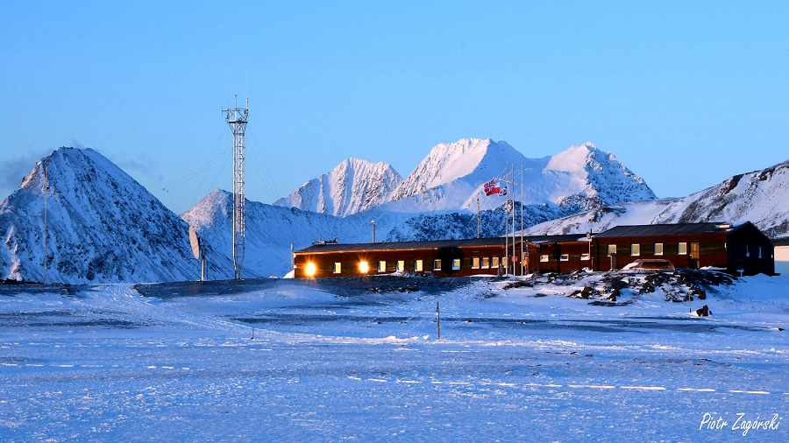
Stacje polarne w Antarktyce – placówki badawcze założone przez różne państwa
w Antarktyce. Stacje te składają się głównie z kontenerów badawczych i mieszkalnych oraz własnego źródła energii (generatora prądu). Do stacji polarnych zalicza się wszystkie stacje działające w ramach Komitetu Naukowego Badań Antarktycznych (SCAR, ang. Scientific Committee on Antarctic Research). Stacje rozmieszczone są na samym kontynencie oraz na wyspach Antarktyki.
Obecnie istnieje 40 całorocznych i 41 stacji czynnych tylko latem, a ponadto placówki dające bardziej ograniczone możliwości bytowe i mniej wygód, klasyfikowane jako obozy i schronienia. Lista Rady Menadżerów Narodowych Programów Antarktycznych (COMNAP, ang. Council of Managers of National Antarctic Programs) wymienia wśród „głównych placówek” 14 obozów i 2 schronienia^{[1]}.
W sezonie zimowym półkuli południowej czerwiec – sierpień 2004 roku w stacjach polarnych przebywało 1028 osób personelu, a w sezonie letnim od grudnia 2004 do lutego 2005 – 3822 osób.

1. Przygotuj zeszyt z geografii, długopis, kolorowe pisaki, komputer z dostępem do internetu
2. W zeszycie zapisz datę i temat lekcji: Na stacji polarnej.
3. Postaraj się wykonać krótką notatkę w zeszycie.
3. Fotkę z rozwiązanym zadaniem prześlij do mnie na maila mberg30@wp.pl lub messangera
4. Jeżeli masz pytania, napisz do mnie.

